Cadastrar Tipos de Escala de Trabalho
Sistema | SIGRH
Módulo | Administração de Pessoal
Usuários | Gestor de Pessoal
Perfil | Gestor DAP, Administrador DAP e Gestor Frequência
Última Atualização | 05/03/2020
Esta funcionalidade permite a realização do cadastro de novos tipos de escalas de trabalho, que poderão ser lançadas no sistema. As escalas de trabalho são fornecidas para os usuários que possuem algum vínculo com a instituição em questão e que por sua vez o regime de trabalho seja por meio de escalas.
Para cadastrar os tipos de escalas de trabalho, existem os seguintes caminhos:
- SIGRH -> Módulos -> Administração de Pessoal -> Frequência -> Frequência -> Tipos de Escala de Trabalho -> Cadastrar. (Perfil Gestor DAP)
- SIGRH -> Módulos -> Administração de Pessoal -> Frequência -> Ponto Eletrônico -> Tipos de Escala de Trabalho -> Cadastrar. (Perfil Gestor DAP)
- SIGRH -> Módulos -> Frequência -> Frequência -> Tipos de Escala de Trabalho -> Cadastrar. (Perfil Gestor Frequência)
O sistema, fornecerá a tela que permite ao usuário Cadastrar Tipo de Escala.
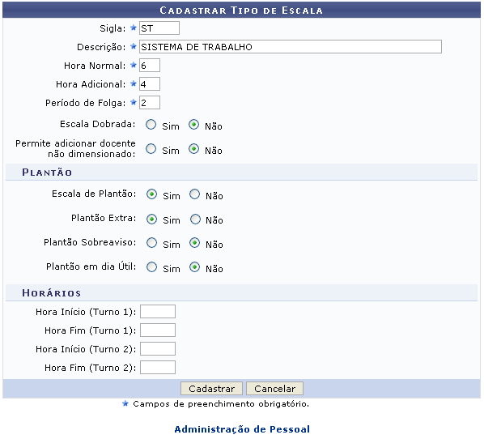Figura 1: Cadastrar Tipo de Escala
Caso desista da operação, clique em Cancelar e confirme a desistência na janela que será exibida posteriormente.
Para retornar para a página inicial do módulo, clique em Administração de Pessoal ou Frequência, de acordo com o perfil do usuário.
O usuário poderá realizar o cadastro do tipo de escala de trabalho, preenchendo os seguintes campos:
- Sigla: Informe a sigla que deseja atribuir ao novo tipo de escala de trabalho;
- Descrição: Descreva os detalhes que o tipo de escala deverá possuir;
- Hora Normal: Forneça a hora normal do novo tipo de escala de trabalho;
- Hora Adicional: Insira a quantidade de horas adicionais que o tipo de escala deverá ter;
- Período de Folga: Insira a quantidade de períodos de folga que a escala possuirá;
- Escala Dobrada: Opte por selecionar entre Sim ou Não;
- Permite adicionar docente não dimensionado: Opte por selecionar entre Sim ou Não;
- Escala de Plantão: Opte por escolher entre Sim ou Não;
- Hora Início (Turno 1): Se achar pertinente, informe a hora de início da escala de trabalho do turno 1;
- Hora Fim (Turno 1): Se achar pertinente, informe a hora de término da escala de trabalho do turno 1;
- Hora Início (Turno 2): Se achar pertinente, informe a hora de início da escala de trabalho do turno 2;
- Hora Fim (Turno 2): Se achar pertinente, informe a hora de término da escala de trabalho do turno 2;
No campo Escala de Plantão, caso a opção Sim seja selecionada, o sistema disponibilizará os seguintes campos: Plantão Extra, Plantão Sobreaviso e Plantão em dia Útil. A opção Sim deverá ser selecionada obrigatoriamente pelo menos para um desses campos.
Exemplificamos com o seguintes dados:
- Sigla: ST;
- Descrição: Sistema de Trabalho;
- Hora Normal: 6;
- Hora Adicional: 4;
- Período de Folga: 2;
- Escala Dobrada: Sim;
- Permite adicionar docente não dimensionado: Não;
- Escala de Plantão: Sim;
- Plantão Extra: Sim;
- Plantão Sobreaviso: Não;
- Plantão em dia Útil: Não.
Após o devido preenchimentos dos dados, clique em Cadastrar, para dar continuidade a ação. A mensagem de sucesso da operação será gerada pelo sistema, como exemplificada a seguir.
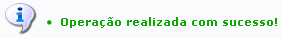Figura 2: Mensagem de Sucesso
Bom Trabalho!

Manuais Relacionados
- Cadastrar Escala de Trabalho
- Cadastrar Ausências de Servidor
- Relatório de Escalas por Servidor
- Relatório de Escalas por Unidade
<< Voltar - Manuais do SIGRH

